Praha, 29. 4. 2025

**TZ: České poslankyně čelí psychologickému a sexualizovanému násilí, ukazuje nový výzkum**

*Nevládní organizace Fórum 50 %, která usiluje o vyvážené zastoupení žen a mužů v politice a ve veřejném životě, ve spolupráci s Kanceláří Friedrich-Ebert-Stiftung v Praze představila výstupy v českém prostřední unikátního výzkumu „České poslankyně a genderově podmíněné násilí“. Do výzkumu vycházejícího z metodologie Meziparlamentní unie se zapojilo celkem 36 poslankyň napříč politickým spektrem.*

Nejčastější forma násilí, se kterou mají dotazované poslankyně zkušenost, je násilí psychologické (81 %). Respondentky se setkávají s výhružkami násilím (včetně znásilnění) a jsou terčem slovních útoků a zastrašujícího chování. Zároveň vnímají, že v porovnání s útoky na jejich kolegy má agrese vůči nim odlišný charakter – je mnohem osobnější a často se sexuálním podtextem. Téměř 60 % respondentek, které se setkaly s výhružkami násilím, tyto incidenty nenahlásilo policii.

Necelých 42 % respondentek má zkušenost se sexualizovaným násilím, ať už jde o nevyžádané doteky, nebo o sexuální návrhy. Jedna zažila sexualizované napadení. Nejméně se dotazované poslankyně setkaly s ekonomickou a fyzickou formou násilí (11 %). Na 28 % respondentek omezuje svou politickou aktivitu (například veřejné vystoupení, rozhovor s médii, zveřejňování příspěvků na sociálních sítích) z obavy, že se stanou terčem nenávistných komentářů, obtěžujícího chování nebo násilí.

Mladší respondentky (ve věku do 40 let) se ve vyšší míře setkávají se všemi formami násilí. Výhružky a zastrašující chování jsou také častěji namířeny na ty poslankyně, které se věnují lidskoprávní agendě jako je migrace, tzv. Istanbulská úmluva, manželství pro všechny či otázky týkající se klimatu.

*„Výsledky výzkumu ukazují alarmující míru psychologického i sexualizovaného násilí, kterému čelí české poslankyně napříč politickým spektrem. Genderově podmíněné násilí na političkách má nejen negativní dopad na výkon poslaneckého mandátu, ale může odrazovat mnohé ženy od vstupu do politického života,“* říká ředitelka Fóra 50 % Markéta Kos Mottlová.

Jak na parlamentní úrovni, tak v rámci politických stran by měl být zaveden mechanismus nahlašování a postihování nevhodného a obtěžujícího chování. Interní parlamentní a stranickou politikou lze však postihnout jen část problému, protože kyberprostor výrazně usnadňuje páchání psychologického násilí a šíření výhružek a nenávistných projevů. Je proto důležité přijmout účinné mechanismy pro regulaci obsahu sociálních sítí a požadovat vyšší úroveň odpovědnosti technologických firem za řešení situace.

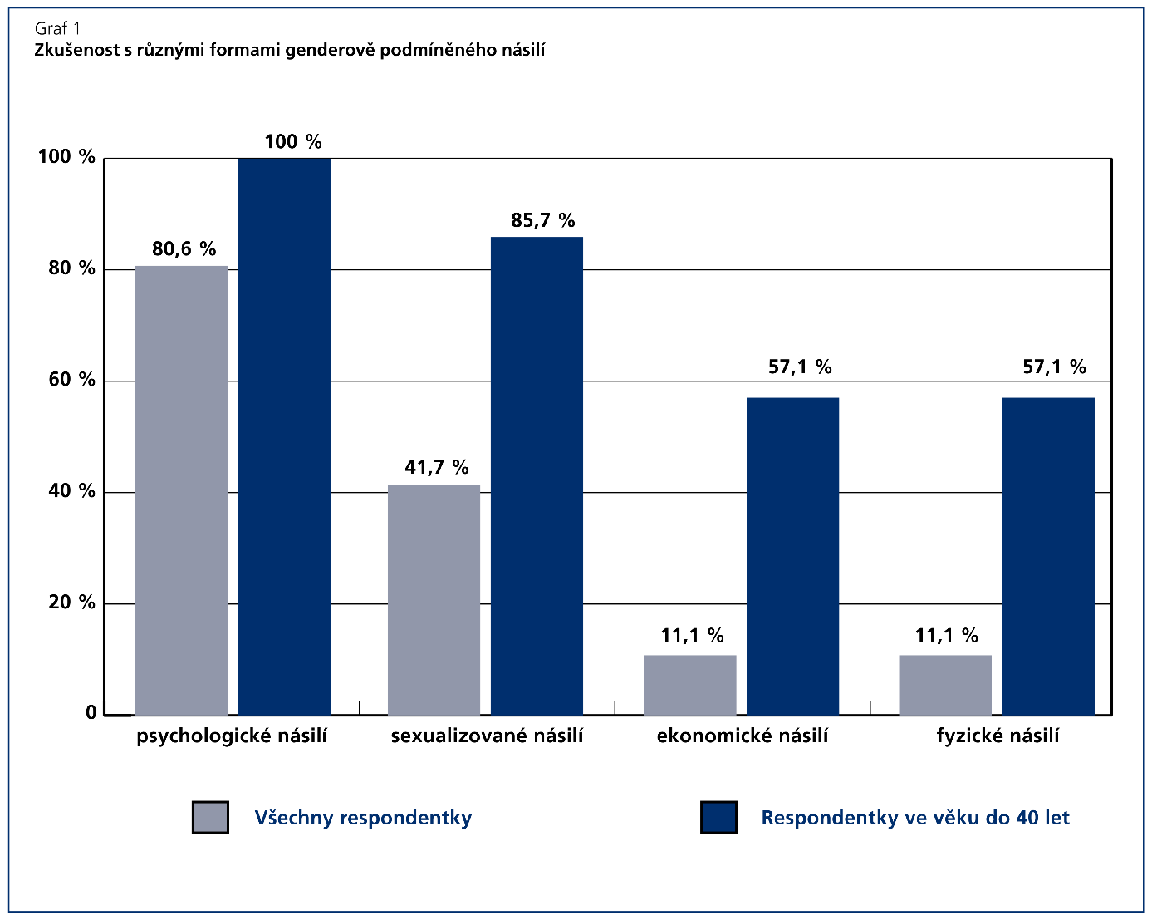

**Celý výzkum včetně anonymizovaných výpovědí poslankyň ke stažení zde**: <https://aa.ecn.cz/img_upload/666f72756d35302d6669313030313139/studie_ceske-poslankyne-a-genderove-podminene-nasili.pdf>

*Kontakt: Veronika Šprincová, sprincova@padesatprocent.cz, 606 580 787*